DEKRET

Nr. 8612, datë 23.6.2014

PËR LEJIMIN E LËNIES SË SHTETËSISË SHQIPTARE

Në mbështetje të nenit 92, pika “c” dhe nenit 93, të Kushtetutës, si dhe të neneve 15 e 20 të ligjit nr. 8389, datë 5.8.1998, “Për shtetësinë shqiptare”, të ndryshuar, bazuar edhe në propozimin e ministrit të Punëve të Brendshme,
DEKRETOJ:

Neni 1

U lejohet lënia e shtetësisë shqiptare me kërkesë të tyre personave të mëposhtëm:
1. Matilda Reshat Fejzolli
2. Valbona Bashkim Brösel (Demce)
3. Ermira Nexhmi Barbullushi (Dyrnjaja)
4. Parashqevi Sotir Nako (Konomi)
5. Bejushe Muço Hoxha (Aga)
6. Fatmir Kasëm Seferi
7. Ferdinand Shahin Mehmeti
8. Rozeta Qirjaq Roth (Leshi)
9. Valmira Kudret Dellen (Idrizaj)
10. Gentian Shuajb Çoçja
11. Bruno Agim Musha
12. Klementina Lavdosh Hyseni (Veshaj)
13. Artjona Artur Hyseni
14. Erik Artur Hyseni
15. Alfred Memisha Beqiraj
16. Jetlir Ibrahim Kelmendi
17. Gjergji Edmond Lalazi
18. Ylli Muharrem Mihasi
19. Lindita Sulo Qorri (Selamaj)
20. Greta Beshir Qorri
21. Edison Besnik Xhabafti
22. Ambra Besnik Xhabafti
23. Shkelcim Besnik Xhabafti
24. Biorentina Kontroll Caushaj
25. Sazan Çuman Aliaj
26. Arsen Feta Cani
27. Gramoz Sadik Shytaj
28. Iris Skënder Luniku
29. Ramada Sali Pali
30. Erion Perparim Zogani

Neni 2

Ky dekret hyn në fuqi menjëherë.

PRESIDENTI I REPUBLIKËS SË SHQIPËRISË
Bujar Nishani

VENDIM

Nr. 408, datë 18.6.2014

PËR NJË SHTESË NË VENDIMIN NR. 502, DATË 13.7.2011, TË KËSHILLIT TË MINISTRAVE, “PËR MIRATIMIN E RREGULLORES UNIFORME TË KONTROLLIT TË ZHVILLIMIT TË TERRITORIT”, TË NDRYSHUAR

Në mbështetje të nenit 100 të Kushtetutës dhe të nenit 62, të ligjit nr. 10119, datë 23.4.2009, “Për planifikimin e territorit”, të ndryshuar, me propozimin e ministrit të Energjisë dhe Industrisë dhe të ministrit të Zhvillimit Urban dhe Turizmit, Këshilli i Ministrave

VENDOSI:

Pas pikës 3, të nenit 13, të Rregullores Uniforme të Kontrollit të Zhvillimit të Territorit, që i bashkëlidhet vendimit nr. 502, datë 13.7.2011, të Këshillit të Ministrave, të ndryshuar, shtohet pika 4 me këtë përmbajtje:
“4. Autoritetet që miratojnë lejet e punimeve sipas parashikimit të nenit 12, janë të detyruara që, gjatë shqyrtimit të dokumentacionit ligjor, teknik e financiar të depozituar nga subjekti aplikues/zhvillues, të verifikojnë pranë furnizuesit të energjisë elektrike pagesën e detyrimeve të energjisë elektrike për kontratën/kontratat e furnizimit që rezulton/rezultojnë në emër të subjektit aplikues/zhvillues. Në rast se subjekti aplikues/zhvillues është person fizik dhe kontrata/kontratat e furnizimit me energji elektrike është/janë në emër të pjesëtarëve të familjes, autoritetet që miratojnë lejet e punimeve verifikojnë përmbushjen e detyrimeve edhe për pjesëtarët e familjes së tij, sipas certifikatës familjare. Në rast se, pas verifikimit, rezulton se subjekti aplikues/zhvillues nuk ka shlyer detyrimet e energjisë elektrike, autoritetet që miratojnë lejet e punimeve njoftojnë subjektin dhe pezullojnë miratimin e lejes, deri në përmbushjen e këtij detyrimi.
Pezullimi i miratimit të lejes nuk bëhet kur rezulton se detyrimet e papaguara të energjisë elektrike, të konfirmuara nga furnizuesi, janë në proces ankimimi në gjykatë.”.
Ky vendim hyn në fuqi pas botimit në Fletoren Zyrtare.

KRYEMINISTRI
Edi Rama

VENDIM

Nr. 431, datë 2.7.2014

PËR DHËNIEN NË PËRDORIM TË DISA MJEDISEVE TË OBJEKTIT ME EMËRTIMIN “ISH-INTERKLUBI”, NGA AUTORITETI PORTUAL DURRËS SHA, TE MINISTRIA E MIRËQENIES SOCIALE DHE RINISË, PËR SHËRBIMIN KOMBËTAR TË PUNËSIMIT

Në mbështetje të nenit 100 të Kushtetutës, të neneve 10, 13, 14 e 15, shkronja “c”, të ligjit nr. 8743, datë 22.2.2001, “Për pronat e paluajtshme të shtetit”, të ndryshuar, me propozimin e ministrit të Punëve të Brendshme, Këshilli i Ministrave

VENDOSI:

1. Dhënien në përdorim të disa mjediseve të katit përdhes të godinës administrative nr. 3, pjesë e pronës me numër rendor 27, me emërtimin “Ish-Interklubi”, me sipërfaqe 291,6 (dyqind e nëntëdhjetë e një presje gjashtë) m², nga Autoriteti Portual Durrës sh.a., te Ministria e Mirëqenies Sociale dhe Rinisë, për Drejtorinë Rajonale të Shërbimit Kombëtar të Punësimit, Durrës, sipas formularit, planimetrisë dhe planvendosjes që i bashkëlidhen këtij vendimi.
2. Drejtorisë Rajonale të Shërbimit Kombëtar të Punësimit, Durrës, i ndalohet ta ndryshojë destinacionin e pronës së përcaktuar në pikën 1 të këtij vendimi, ta tjetërsojë ose t’ua japë në përdorim të tretëve.
3. Ngarkohen ministri i Mirëqenies Sociale dhe Rinisë, Autoriteti Portual Durrës sh.a., dhe kryeregjistruesi i Pasurive të Paluajtshme të Republikës së Shqipërisë të ndjekin procedurat e nevojshme për zbatimin e këtij vendimi.
Ky vendim hyn në fuqi pas botimit në Fletoren Zyrtare.
KRYEMINISTRI
Edi Rama

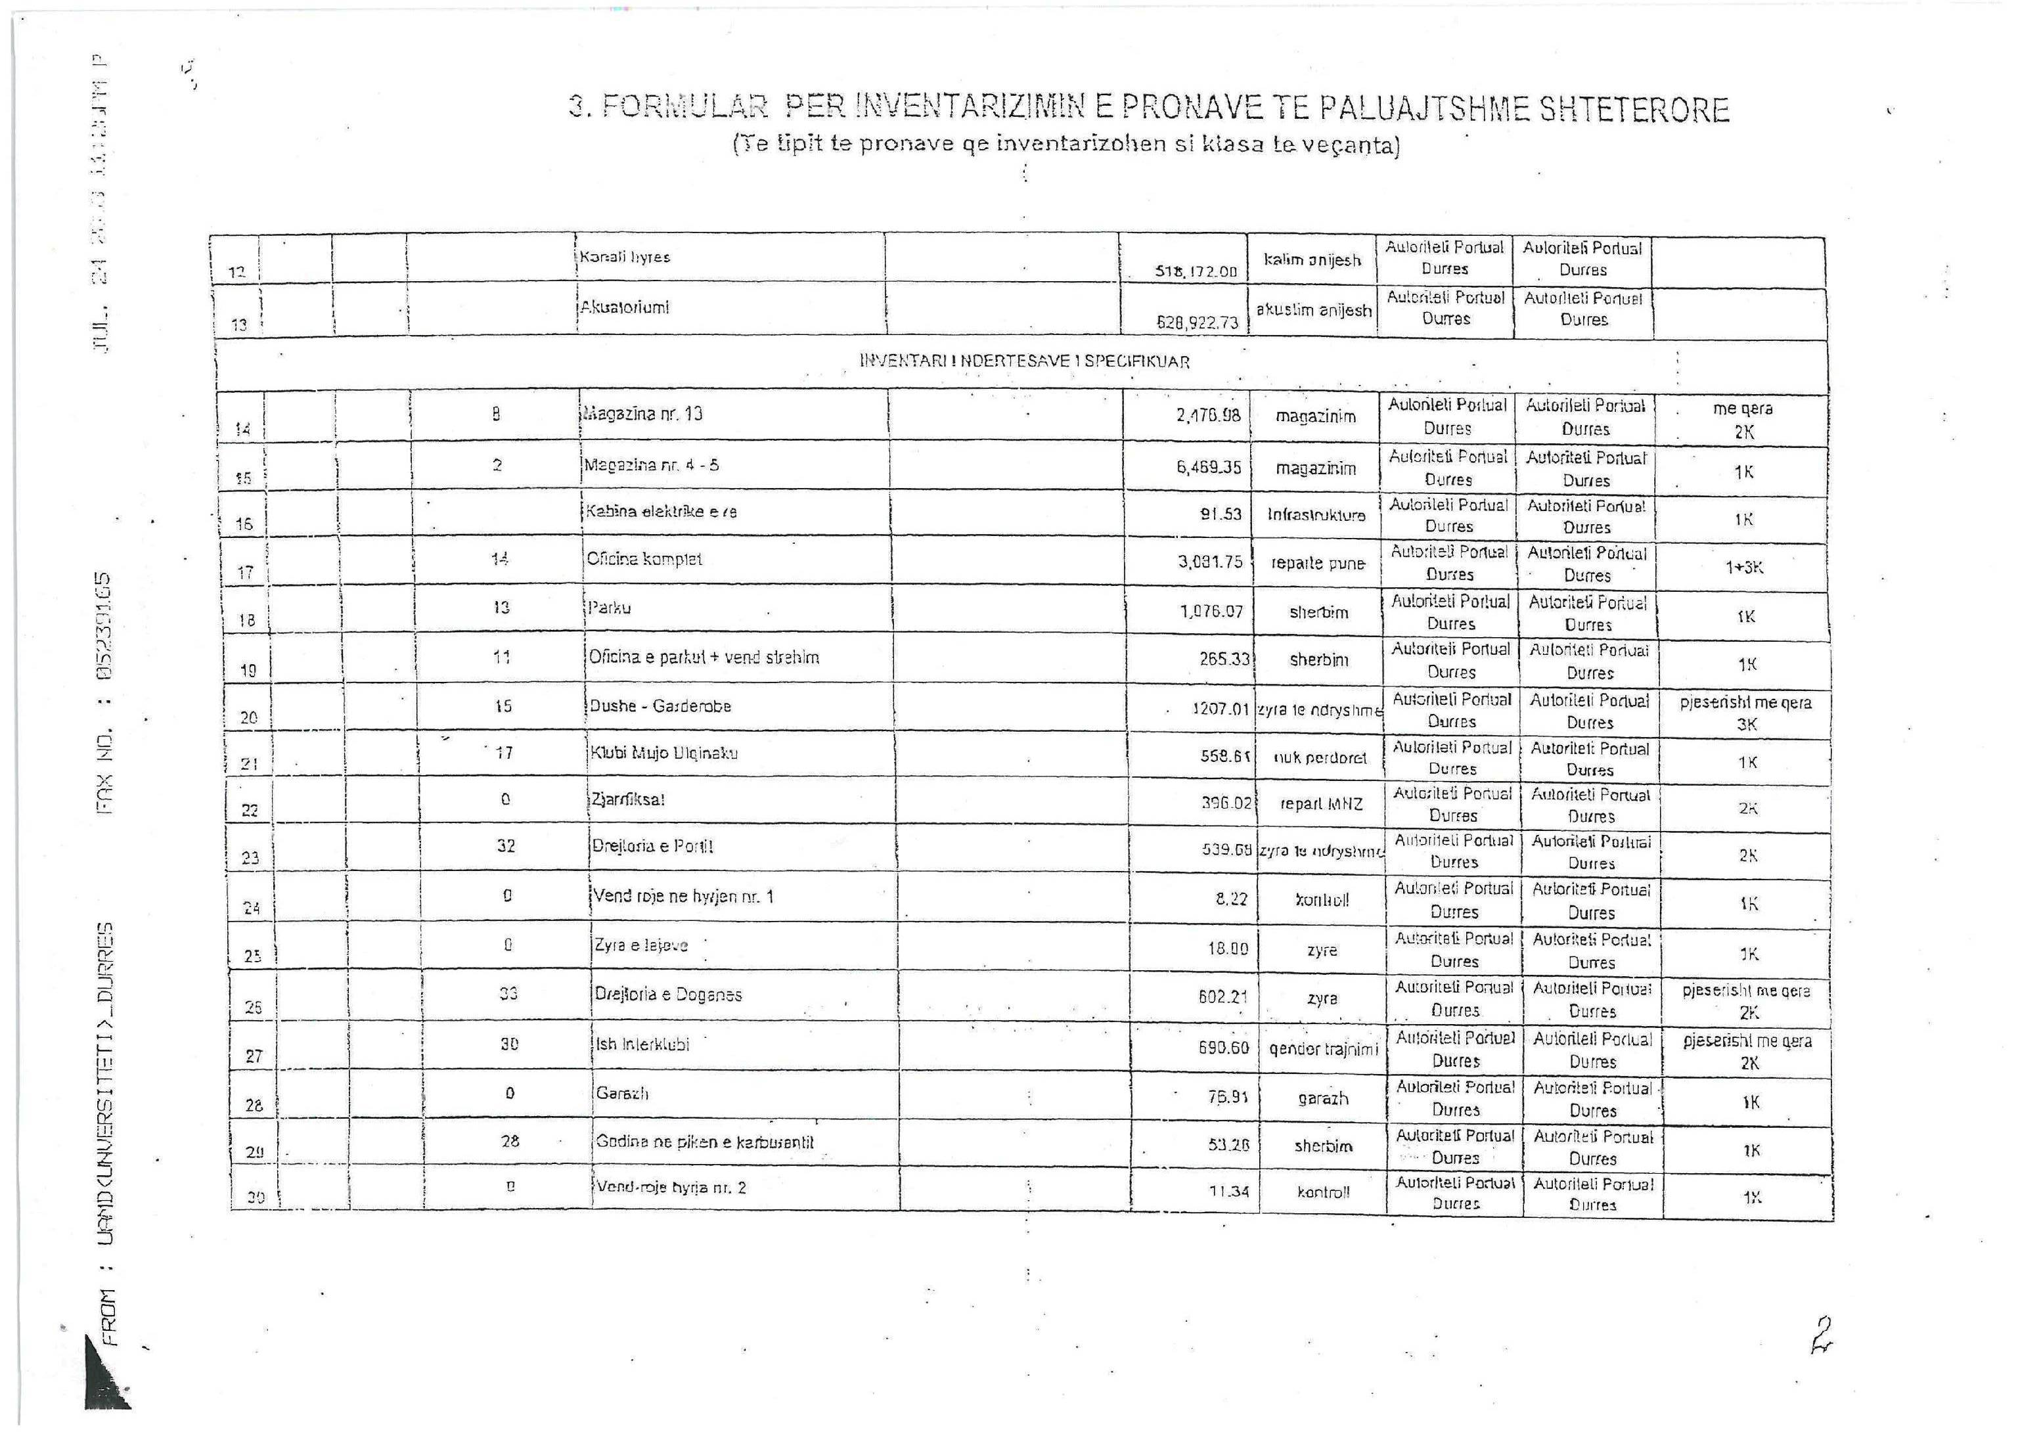

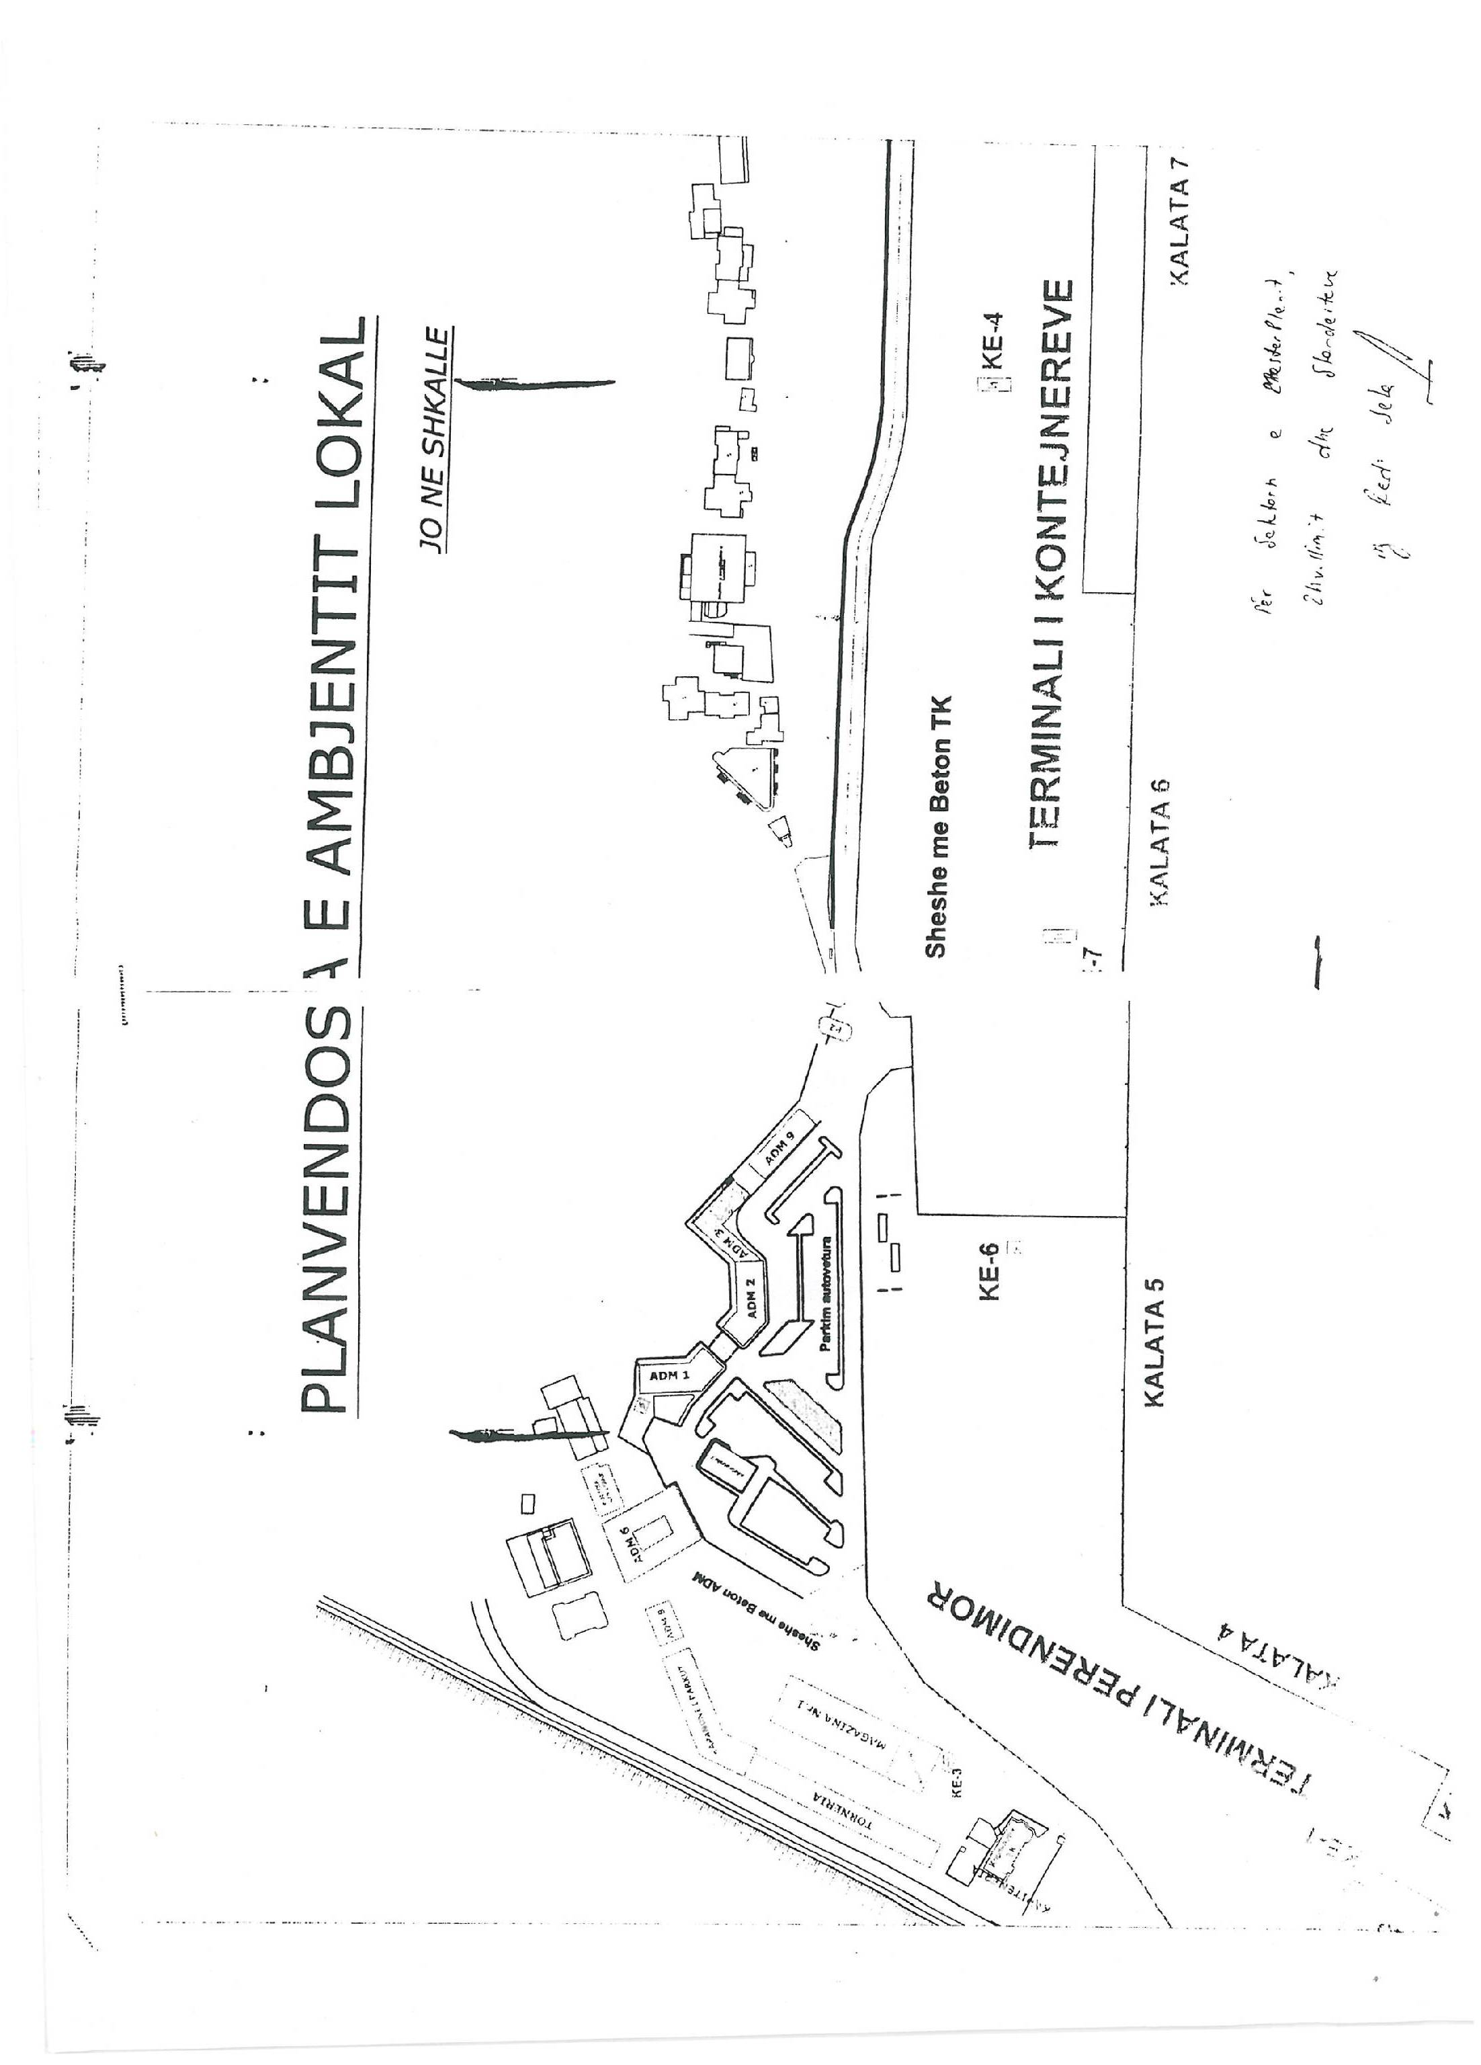
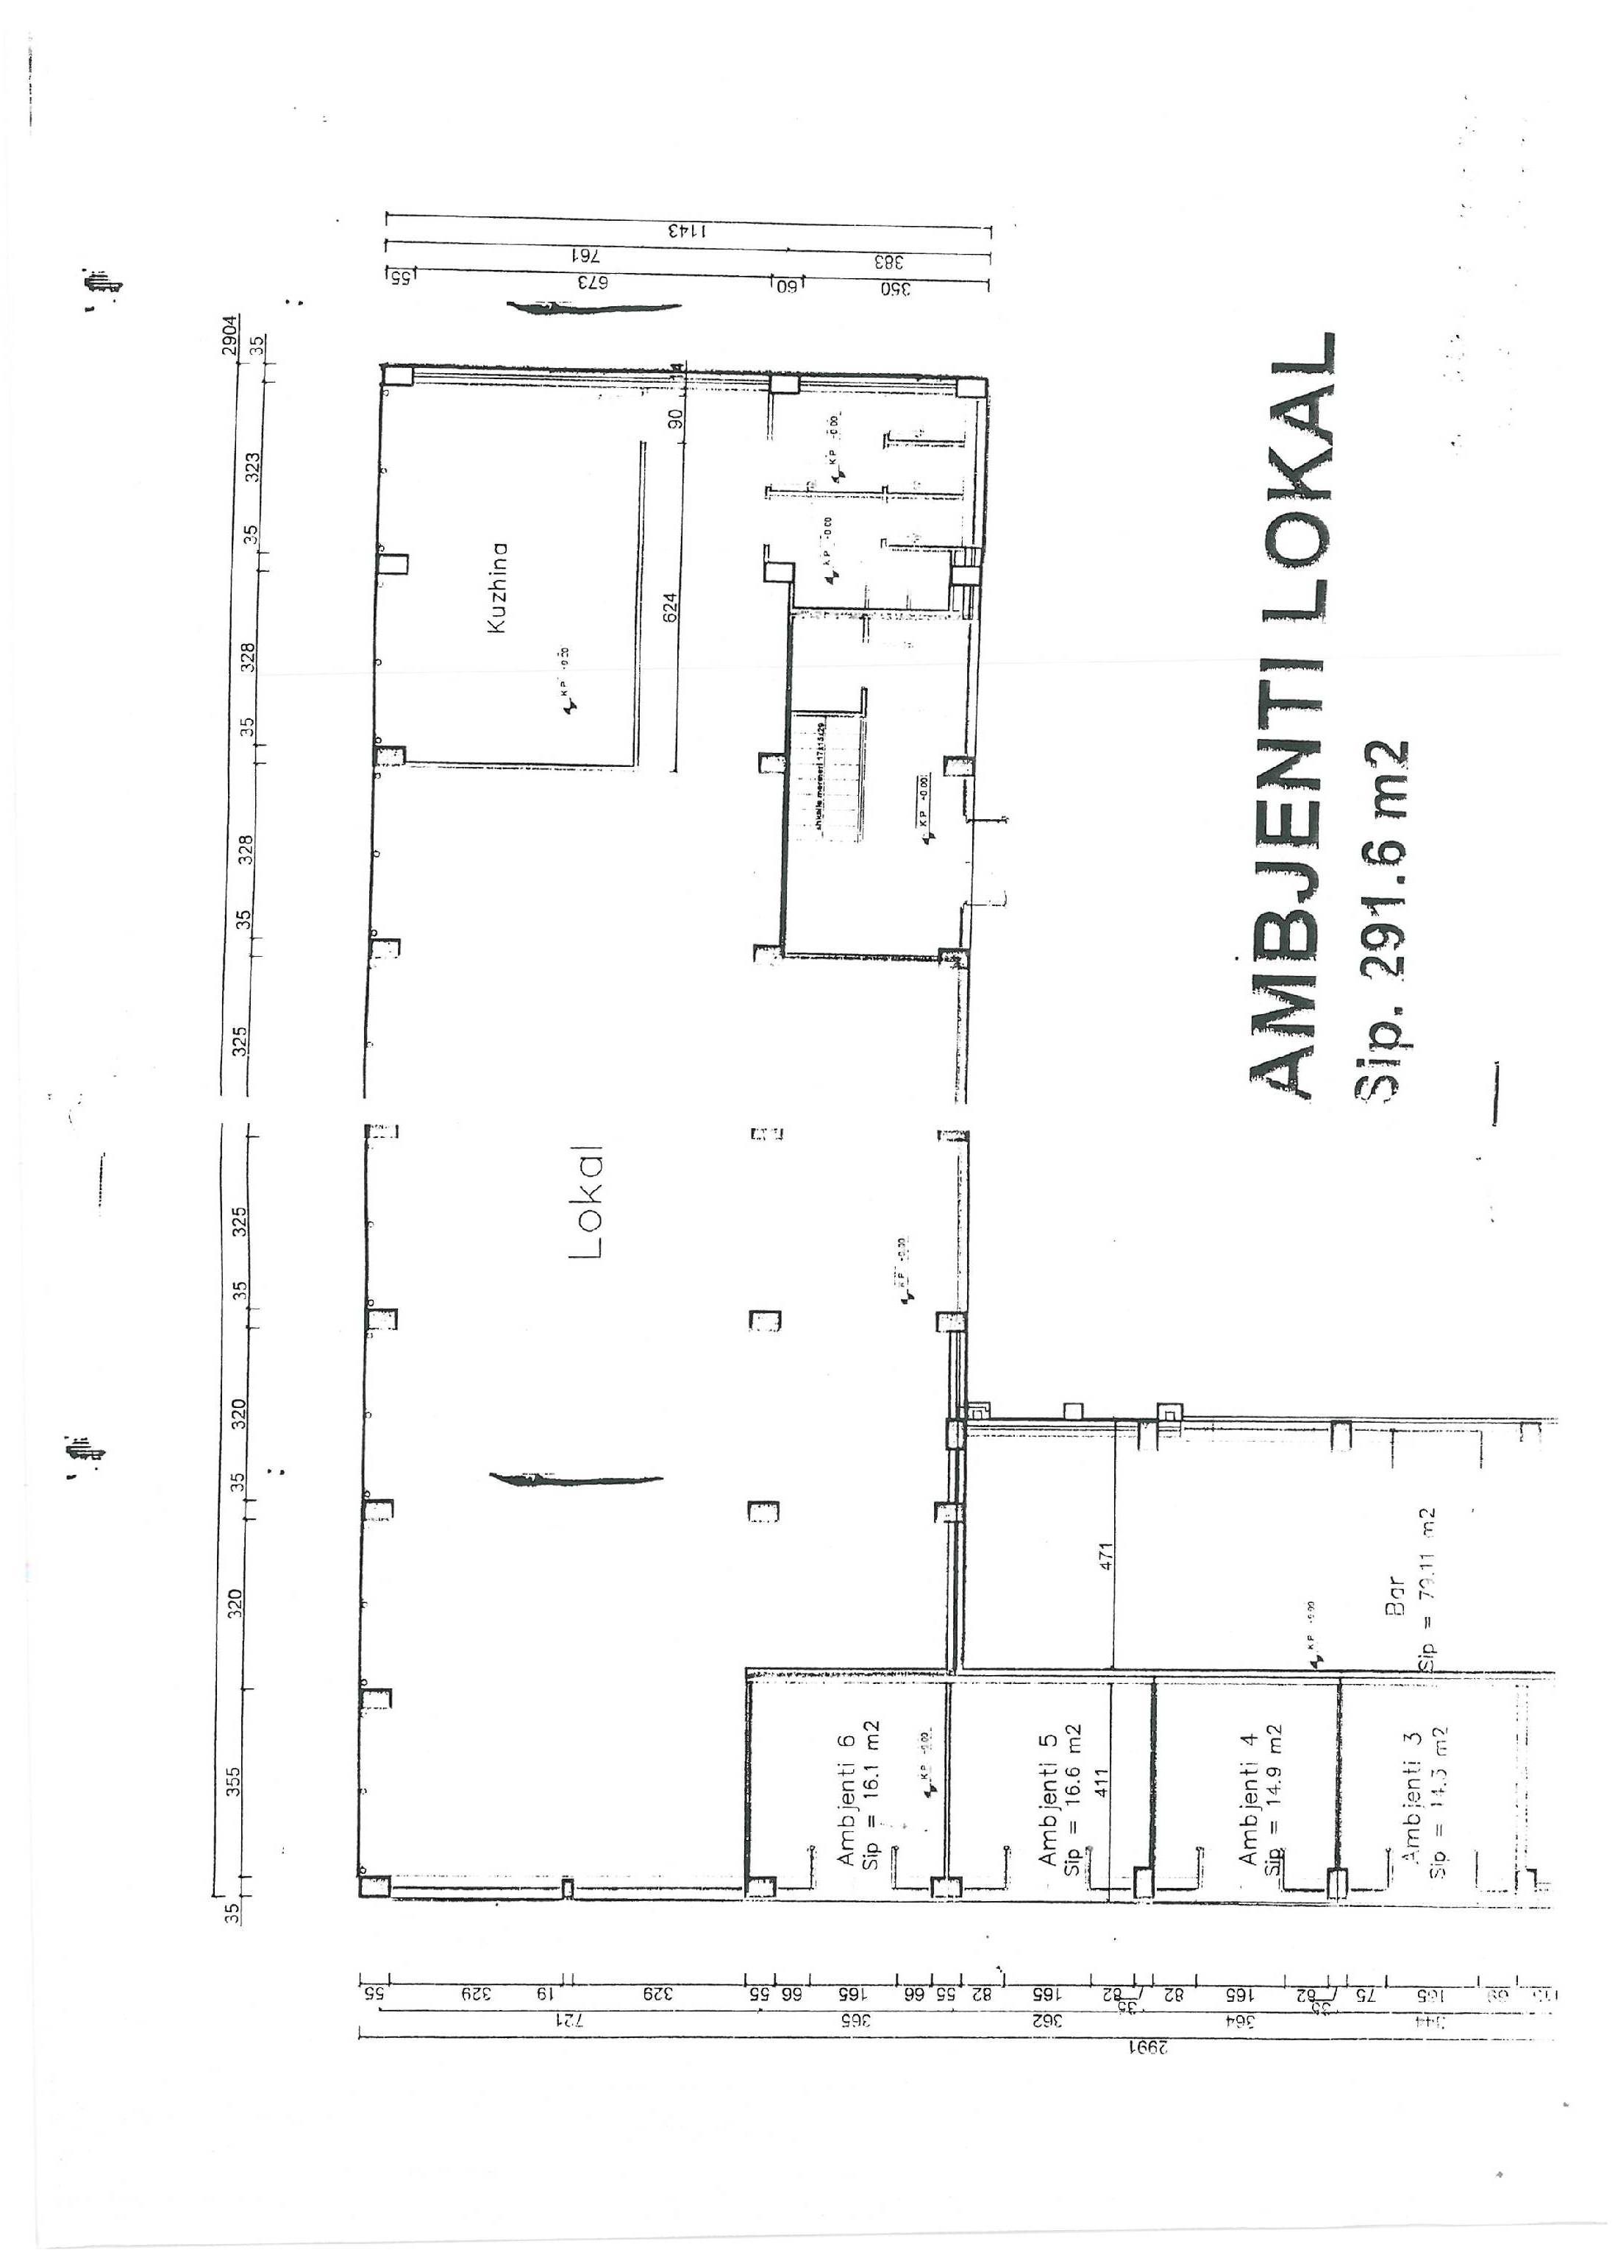

VENDIM

Nr. 432, datë 2.7.2014

PËR SHPRONËSIMIN, PËR INTERES PUBLIK, TË PRONARËVE TË PASURIVE TË PALUAJTSHME, PRONË PRIVATE, QË PREKEN NGA HAPJA DHE SISTEMIMI I DISA SEGMENTEVE TË RRUGËS “11 NËNTORI” (SOT RRUGA “QEMAL STAFA”) NË QYTETIN E ELBASANIT

Në mbështetje të nenit 100 të Kushtetutës dhe të neneve 5, pika 1, 20 e 21, të ligjit nr. 8561, datë 22.12.1999, “Për shpronësimet dhe marrjen në përdorim të përkohshëm të pasurisë, pronë private, për interes publik”, me propozimin e ministrit të Punëve të Brendshme, Këshilli i Ministrave

VENDOSI:

1. Shpronësimin, për interes publik, të pronarëve të pasurive të paluajtshme, pronë private, që preken nga hapja dhe sistemimi i rrugës “11 Nëntori” (sot rruga “Qemal Stafa”), segmenti nga shkolla “Jorgji Dilo” deri te “Rotonda tek Posta” (ana veriore e rrugës), si dhe segmenti nga kthesa e stadiumit deri në bashkim me Unazën Jugore në lindje të qytetit të Elbasanit, sipas tabelave, që i bashkëlidhen këtij vendimi.
2. Shpronësimi bëhet në favor të Bashkisë së Elbasanit dhe pasuritë prej: 2 455.84 (dymijë e katërqind e pesëdhjetë e pesë pikë tetëdhjetë e katër) m² truall, 527.45 (pesëqind e njëzet e shtatë pikë dyzet e pesë) m² banesë dhe 296.95 (dyqind e nëntëdhjetë e gjashtë pikë nëntëdhjetë e pesë) m² njësi, për segmentin e parë, si dhe 1 970.99

(njëmijë e nëntëqind e shtatëdhjetë pikë nëntëdhjetë e nëntë) m² truall dhe 641.21 (gjashtëqind e dyzet e një pikë njëzet e një) m² banesë, për segmentin e dytë, regjistrohen në emër të kësaj bashkie.
3. Pronarët e pasurive të paluajtshme, që shpronësohen, të kompensohen, sipas masës përkatëse që paraqitet në tabelën bashkëlidhur këtij vendimi, sipas vlerave të mëposhtme:
a) Për segmentin e parë, nga shkolla “Jorgji Dilo” deri te “Rotonda tek Posta” (ana veriore), 54 523 356.6 (pesëdhjetë e katër milionë e pesëqind e njëzet e tre mijë e treqind e pesëdhjetë e gjashtë pikë gjashtë) lekë;
b) Për segmentin e dytë, nga kthesa e stadiumit deri në bashkim me Unazën Jugore në lindje të qytetit, 84 447 000 (tetëdhjetë e katër milionë e katërqind e dyzet e shtatë mijë) lekë.
4. Vlera e përgjithshme e shpronësimit, prej 138 970 360.6 (njëqind e tridhjetë e tetë milionë e nëntëqind e shtatëdhjetëmijë e treqind e gjashtëdhjetë pikë gjashtë) lekësh, të përballohet nga të ardhurat e Bashkisë Elbasan, planifikuar në buxhetin e saj.
5. Shpenzimet procedural të përballohen nga Bashkia e Elbasanit.
6. Afati i përfundimit të shpronësimit të jetë tre muaj pas miratimit të projektit.
7. Afati i përfundimit të punimeve të objekteve, në Bashkinë e Elbasanit, të jetë në përputhje me afatet e parashikuara nga kjo bashki.
8. Ngarkohen ministria e Punëve të Brendshme dhe Bashkia e Elbasanit për zbatimin e këtij vendimi.
Ky vendim hyn në fuqi menjëherë dhe botohet në Fletoren Zyrtare.

KRYEMINISTRI
Edi Rama

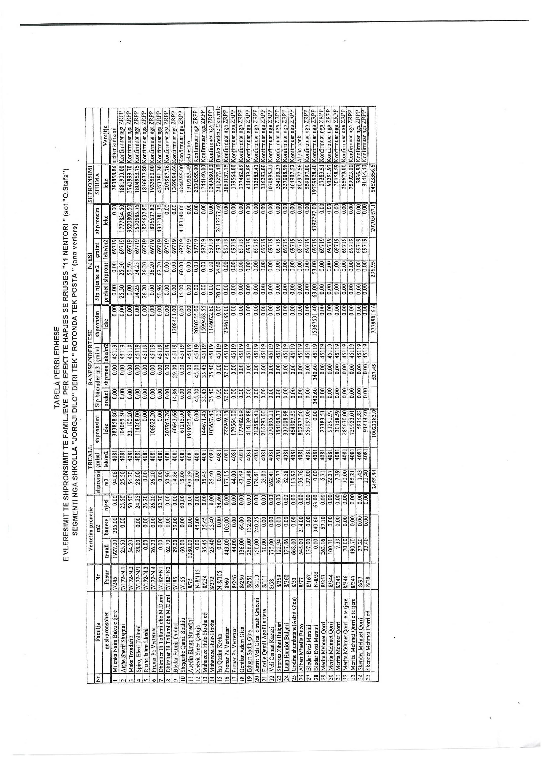

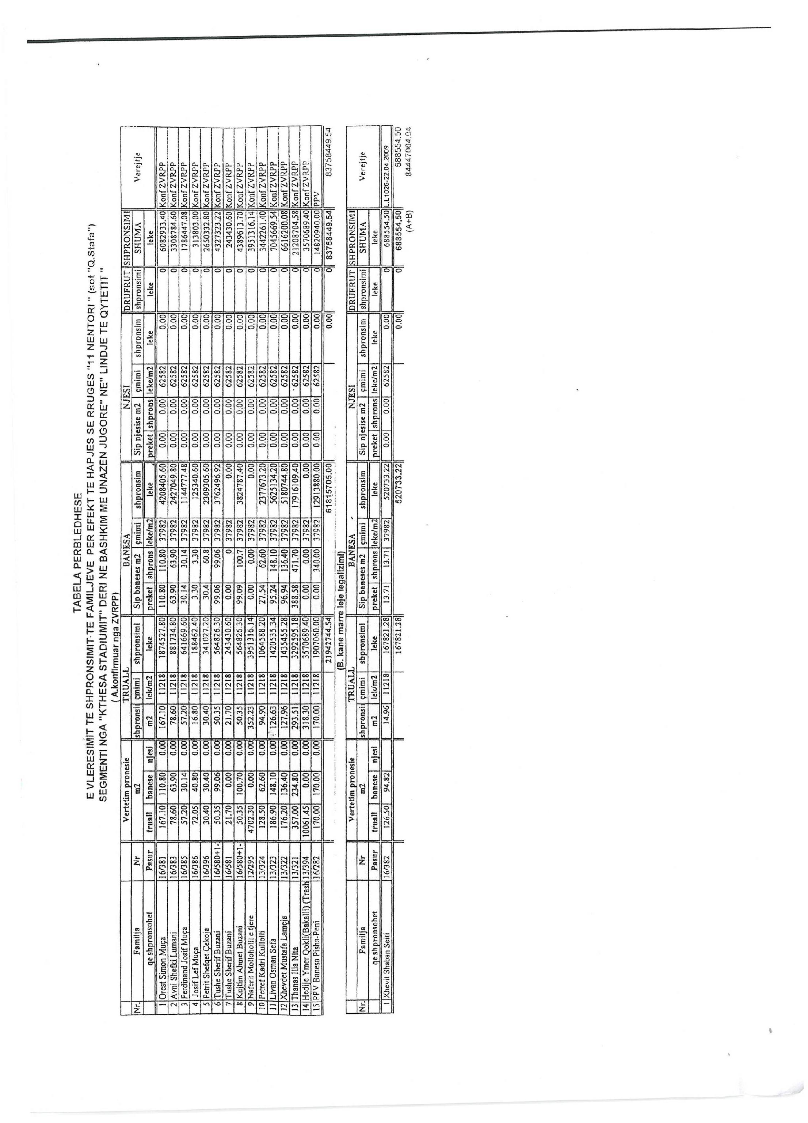

VENDIM

Nr. 435, datë 2.7.2014

PËR RISHPËRNDARJE FONDESH NDËRMJET PROGRAMEVE, NË BUXHETIN E VITIT 2014, MIRATUAR PËR MINISTRINË E ARSIMIT DHE SPORTIT

Në mbështetje të nenit 100 të Kushtetutës, të nenit 44, ligjit nr. 9936, datë 26.6.2008, “Për menaxhimin e sistemit buxhetor në Republikën e Shqipërisë”, dhe të nenit 17, të ligjit nr. 185/2013, datë 28.12.2013, “Për buxhetin e vitit 2014”, me propozimin e ministrit të Arsimit dhe Sportit, Këshilli i Ministrave

VENDOSI:

1. Rishpërndarjen e fondeve për shpenzime kapitale, ndërmjet programeve, brenda buxhetit të vitit 2014, miratuar për Ministrinë e Arsimit dhe Sportit, si më poshtë vijon:
a) Në programin 09120, “Arsimi bazë”, të pakësohet fondi 97223048 (nëntëdhjetë e shtatë milionë e dyqind e njëzet e tremijë e dyzet e tetë) lekë.
b) Në programin 09240, “Arsimi i mesëm profesional”, të pakësohet fondi në vlerën 38826200 (tridhjetë e tetë milionë e tetëqind e njëzet e gjashtëmijë e dyqind) lekë.
c) Në programin 09230 “Arsimi i mesëm i përgjithshëm”, të shtohet fondi në vlerën 136049248 (njëqind e tridhjetë e gjashtë milionë e dyzet e nëntëmijë e dyqind e dyzet e tetë) lekë.
2. Ngarkohen Ministria e Arsimit dhe Sportit dhe Ministria e Financave për zbatimin e këtij vendimi.
Ky vendim hyn në fuqi menjëherë dhe botohet në Fletoren Zyrtare.

KRYEMINISTRI
Edi Rama

VENDIM

Nr. 436, datë 2.7.2014

PËR DISA NDRYSHIME NË VENDIMIN NR. 826, DATË 13.10.2010, TË KËSHILLIT TË MINISTRAVE, “PËR KUOTAT E PRANIMEVE NË INSTITUCIONET PUBLIKE TË ARSIMIT TË LARTË DHE TARIFAT E SHKOLLIMIT PËR STUDIMET E CIKLIT TË PARË ME KOHË TË PJESSHME E TË EDUKIMIT NË DISTANCË, NË VITIN AKADEMIK 2010 - 2011”, TË NDRYSHUAR

Në mbështetje të nenit 100 të Kushtetutës, të neneve 33, 35, 36 e 75, të ligjit nr. 9741, datë 21.5.2007, “Për arsimin e lartë në Republikën e Shqipërisë”, të ligjit nr. 7889, datë 14.12.1994, “Për statusin e invalidit”, të ndryshuar, të ligjit nr. 8626, datë 22.6.2000, “Për statusin e invalidit paraplegjik dhe tetraplegjik”, të ndryshuar, të ligjit nr. 10289, datë 17.6.2010, “Për mënyrën e trajtimit ekonomik e financiar dhe për dhënie ndihme të menjëhershme familjeve të punonjësve të Policisë së Shtetit, të Gardës së Republikës, të Shërbimit të Kontrollit të Brendshëm, të Policisë së Mbrojtjes nga Zjarri dhe të Shpëtimit, të Forcave të Armatosura, të Shërbimit Informativ Shtetëror dhe të Policisë së Burgjeve, që humbin jetën në krye apo për shkak të detyrës”, të ligjit nr. 8153, datë 31.10.1996, “Për statusin e jetimit”, të ndryshuar, të ligjit nr.8098, datë 28.3.1996, “Për statusin e të verbrit”, të ndryshuar, dhe të ligjit nr. 7748, datë 29.7.1993, “Për statusin e ish-të dënuarve dhe të përndjekurve politikë nga sistemi komunist”, të ndryshuar, me propozimin e ministrit të Arsimit dhe Sportit, Këshilli i Ministrave

VENDOSI:

1. Në vendimin nr. 826, datë 13.10.2010, të Këshillit të Ministrave, të ndryshuar, bëhen këto ndryshime:

a) Në tabelën nr. 2/1, bashkëlidhur vendimit, tarifat në nënndarjen “Universiteti i Sporteve Tiranë”, programi i studimit “Shkenca të Lëvizjes”, ndryshohen si më poshtë vijon:

Universiteti i Sporteve Tiranë | Tarifa për kredit për program të parë, në lekë | Tarifa totale për program të parë për 180 kredite (ECTS), në lekë
Shkenca të Lëvizjes | 1 396 | 2 510

b) Në tabelën nr. 3/1, bashkëlidhur vendimit, tarifat në nënndarjen “Universiteti i Sporteve Tiranë”, programi i studimit “Shkenca të Lëvizjes”, ndryshohen si më poshtë vijon:

Universiteti i Sporteve Tiranë | Tarifa për kredit për program të dytë, në lekë | Tarifa totale për program të dytë studimi për 180 kredite (ECTS), në lekë
Shkenca të Lëvizjes | 1 595 | 2 870

2. Rimbursimi i diferencës nga ndryshimi i tarifave të mësipërme të paguara nga studentët, për vitin akademik 2010-2011, bëhet nëpërmjet zbritjes nga tarifa e programeve të studimit për vitin akademik 2013-2014, për studentët vijues, dhe për studentët e larguar, rimbursimi bëhet në vlerë monetare nga institucioni i arsimit të lartë.
3. Ngarkohen Ministria e Arsimit dhe Sportit dhe Universiteti i Sporteve Tiranë për ndjekjen dhe zbatimin e këtij vendimi.
Ky vendim hyn në fuqi menjëherë dhe botohet në Fletoren Zyrtare.
KRYEMINISTRI
Edi Rama

VENDIM

Nr. 437, datë 2.7.2014

PËR PËRCAKTIMIN E PËRBËRJES STRUKTURORE E TË SHPËRBLIMIT TË KËSHILLIT KOMBËTAR TË SPORTIT

Në mbështetje të nenit 100 të Kushtetutës, të nenit 9, të ligjit nr. 9376, datë 21.4.2005, “Për sportin”, të ndryshuar, dhe të vendimit nr.843, datë 27.9.2013, të Këshillit të Ministrave, “Për përcaktimin e fushës së përgjegjësisë shtetërore të Ministrisë së Arsimit dhe Sportit”, me propozimin e ministrit të Arsimit dhe Sportit, Këshilli i Ministrave

VENDOSI:

1. Miratimin e përbërjes strukturore të Këshillit Kombëtar të Sportit, i cili kryesohet nga zëvendësministri i Arsimit dhe Sportit dhe ka në përbërje 14 (katërmbëdhjetë) anëtarë dhe 1 (një) sekretar, si më poshtë vijon:
a) Drejtorin e Sportit, në Ministrinë e
Arsimit dhe Sportit, anëtar;
b) Sekretarin e Përgjithshëm të Komitetit
Olimpik Shqiptar anëtar
c) Dy gazetarë sportivë (një me aftësi
të kufizuara) anëtarë;
ç) Një jurist (me kontribut në legjislacionin
për sportin) anëtar;
d) Nëntë personalitete sportive nga
disiplina të ndryshme të sportit anëtarë;
dh) Një specialist nga Drejtoria e Sportit,
në Ministrinë e Arsimit dhe Sportit, sekretar.
2. Përbërja nominative e Këshillit Kombëtar të Sportit caktohet me urdhër të ministrit të Arsimit dhe Sportit dhe këshilli thirret si rregull prej tij jo më shumë se 3 (tri) herë në vit.
3. Ministri i Arsimit dhe Sportit miraton rregulloren e organizimit dhe të funksionimit të Këshillit Kombëtar të Sportit.

4. Anëtarët e Këshillit Kombëtar të Sportit përfitojnë për pjesëmarrje në çdo mbledhje një shpërblim prej 5 000 (pesë mijë) lekësh. Pagesat për shpërblimet përballohen nga “Programi i sportit”, në Ministrinë e Arsimit dhe Sportit.
5. Vendimi nr. 88, datë 15.2.2006, i Këshillit të Ministrave, “Për përcaktimin e përbërjes strukturore dhe shpërblimin e Këshillit Kombëtar të Sportit”, i ndryshuar, shfuqizohet.
6. Ngarkohet Ministria e Arsimit dhe Sportit për zbatimin e këtij vendimi.
Ky vendim hyn në fuqi pas botimit në Fletoren Zyrtare.
KRYEMINISTRI
Edi Rama

VENDIM

Nr. 439, datë 2.7.2014

PËR PËRCAKTIMIN E PROCEDURAVE TË LEGALIZIMIT TË NDËRTIMEVE PA LEJE, SHTESAVE ANËSORE APO NË LARTËSI, TË NDËRTUARA NGA SHOQËRIA “HAWAI-ALB” SHPK

Në mbështetje të nenit 100 të Kushtetutës dhe të pikës 1, të nenit 43/1, të ligjit nr. 9482 datë 3.4.2006, “Për legalizimin, urbanizimin dhe integrimin e ndërtimeve pa leje”, të ndryshuar, me propozimin e ministrit të Zhvillimit Urban dhe Turizmit, Këshilli i Ministrave
VENDOSI:

1. Procedurat e legalizimit të ndërtimeve pa leje, shtesave anësore apo në lartësi, të ndërtuara nga shoqëria “Hawai-Alb” sh.p.k., kryhen në favor të poseduesve të apartamenteve dhe ambienteve me funksion social-ekonomik. Ndërtimet pa leje, shtesat anësore apo ndërtimet në lartësi, u nënshtrohen procedurave të legalizimit edhe nëse për to nuk është kryer procedura e vetëdeklarimit apo nuk është paraqitur kërkesa për legalizim sipas afateve të parashikuara në ligjin nr. 9482, datë 3.4.2006, “Për legalizimin, urbanizimin dhe integrimin e ndërtimeve pa leje”, të ndryshuar.
2. Agjencia e Legalizimit, Urbanizimit dhe Integrimit të Zonave/Ndërtimeve Informale (ALUIZNI), brenda dy muajve nga hyrja në fuqi e këtij vendimi, evidenton, harton dhe publikon listën e ndërtimeve pa leje, shtesave anësore apo në lartësi, të ngritura nga shoqëria “Hawai-Alb” sh.p.k., si dhe listën emërore të poseduesve të apartamenteve të banimit dhe ambienteve me funksion social-ekonomik.
3. Listat e hartuara sipas pikës 2 të këtij vendimi, publikohen në faqen zyrtare të ALUIZNI-t dhe afishohen në godinën qendrore dhe atë lokale të ALUIZNI-t, pranë njësive përkatëse të qeverisjes vendore, si dhe në ambientet e objekteve që do t’i nënshtrohen procesit të legalizimit. Poseduesit e këtyre ndërtimeve njoftohen në adresën ku ato banojnë për të kryer procedurat e legalizimit.
4. Procedurat e legalizimit të ndërtimeve pa leje, shtesave anësore apo në lartësi, në tejkalim të projektit të miratuar, do të kryhen në dy faza:
a) Legalizimi dhe regjistrimi pranë ZVRPP-së i objektit bazë, së bashku me shtesat eventuale anësore dhe/ose në lartësi të kryera nga vetë shoqëria “Hawai-Alb” sh.p.k.
b) Legalizimi i shtesës anësore dhe/ose në lartësi si ndërtim i bashkëngjitur ndaj objektit bazë, të kryera nga vetë subjektet poseduese.
“Objekt bazë” konsiderohet pjesa e objektit e parashikuar në projektin e miratuar në lejen e ndërtimit, pa shtesat e realizuara në tejkalim të tij.
5. Kur për të njëjtin apartament apo ambient me funksion social-ekonomik ka pretendime për posedimin nga dy apo më shumë persona, mosmarrëveshja zgjidhet nga gjykata.
6. Në rast se çështja është në proces gjyqësor sipas pikës 5 të këtij vendimi, procedurat e legalizimit për apartamentin ose ambientin me funksion social- ekonomik pezullohen, me paraqitjen e vërtetimit gjyqësor nga pala e interesuar apo me vendim gjyqësor të lejimit të masës së sigurimit.
7. Procedurat e legalizimit rinisin në përputhje me dispozitivin e vendimit gjyqësor të formës së prerë, të dorëzuar nga subjekti i interesuar.
8. Detyrimet financiare të lidhura me tarifën e shërbimit shlyhen nga poseduesit e ambienteve me funksion social-ekonomik, sipas paragrafit të fundit të nenit 27, të ligjit nr. 9482, datë 3.4.2006, të ndryshuar.
9. Vlerësimi i qëndrueshmërisë konstruktive për ndërtimet pa leje, shtesat anësore apo në lartësi, të ndërtuara nga shoqëria “Hawai-Alb” sh.p.k., bëhet nga Instituti i Ndërtimit, pa pagesë, dhe i bashkëngjitet praktikës dokumentare të legalizimit.
10. Regjistrimi në ZRPP i objekteve bazë të subjektit “Hawai-Alb” sh.p.k., kryhet në emër dhe për llogari të ALUIZNI-it dhe përjashtohet nga taksat dhe tarifat e shërbimit.
Regjistrimi i njësive individuale, apartamenteve dhe ambienteve me funksion social-ekonomik, si dhe i pjesës takuese të bashkëpronësisë do të kryhet nga poseduesit e tyre me anë të lejes së legalizimit.
11. Subjekti “Hawai-Alb” sh.p.k., ka detyrimin e pagesës së penaliteteve të parashikuara nga neni 43 i ligjit nr. 9482, datë 3.4.2006, të ndryshuar, të cilat do t’i njoftohen personit të ngarkuar me zbatimin e procedurave të likuidimit të shoqërisë tregtare, përfaqësuesit të saj, Drejtorisë së Përgjithshme të Tatimeve dhe Agjencisë së Mbikëqyrjes së Falimentit.
12. Ngarkohen Ministria e Zhvillimit Urban dhe Turizmit, Agjencia e Legalizimit, Urbanizimit dhe Integrimit të Zonave/Ndërtimeve Informale, Zyra e Regjistrimit të Pasurive të Paluajtshme, Drejtoria e Përgjithshme e Tatimeve, Agjencia e Mbikëqyrjes së Falimentit dhe Instituti i Ndërtimit për zbatimin e këtij vendimi.
Ky vendim hyn në fuqi pas botimit në Fletoren Zyrtare.
KRYEMINISTRI
Edi Rama

UDHËZIM

Nr. 8, datë 23.6.2014

MBI PËRLLOGARITJEN E PËRFITIMIT TË NDIHMËS EKONOMIKE, NË ZONAT PILOT

Mbështetur në pikën 4, të nenit 102, të Kushtetutës së Republikës së Shqipërisë, dhe në zbatim të pikës 12, të vendimit nr. 904, datë 12.12.2012, të Këshillit të Ministrave, “Për përcaktimin e kritereve, të procedurave dhe dokumentacionit të përfitimit të ndihmës ekonomike, në zonat pilot”,

UDHËZOJ:

1. Drejtoria rajonale pas vlerësimit sipas sistemit të pikëzimit për familjarët dhe individët në qarkun e Tiranës, Elbasanit dhe Durrësit, llogarit masën e ndihmës ekonomike.
2. Pavarësisht nga përbërja e saj, masa maksimale e plotë e ndihmës ekonomike për familjen nuk mund të jetë më e lartë se 8 000 (tetë mijë) lekë në muaj.
3. Masa e ndihmës ekonomike, në muaj, për prindërit e fëmijëve të lindur:
a) trinjakë, është 3 000 (tre mijë) lekë për çdo fëmijë;
b) katërnjakë, është 4 000 (katër mijë) lekë për çdo fëmijë;
c) pesënjakë, është 5 000 (pesë mijë) lekë për çdo fëmijë.
4. Masa e ndihmës ekonomike për viktimat e trafikimit është 3000 (tre mijë) lekë në muaj dhe përfitohet pas daljes nga institucionet e përkujdesjes shoqërore, deri në çastin e punësimit të tyre.
5. Masa e ndihmës ekonomike për viktimat e dhunës në marrëdhëniet familjare që nuk trajtohen në institucionet e përkujdesjes shoqërore, është 3000 (tre mijë) lekë në muaj. Kjo ndihmë ekonomike përfitohet gjatë periudhës së vlefshmërisë të urdhrit të mbrojtjes ose urdhrit të menjëhershëm të mbrojtjes, të përcaktuar në vendimin e gjykatës.
6. Masa e ndihmës ekonomike për familje llogaritet:
a) 1800 lekë, për anëtarin e parë të familjes sipas renditjes në certifikatën familjare;

b) 1260 lekë, për anëtarët e tjerë të familjes mbi moshën 18 vjeç;
c) 900 lekë për anëtarët që janë në dhe nën moshën 18 vjeç.
7. Për rastet kur familja e përzgjedhur për të përfituar ndihmë ekonomike, është e përbërë vetëm nga një anëtar, i cili është mbi moshë pune, masa e ndihmës ekonomike është 2.600 lekë.
Ky udhëzim hyn në fuqi menjëherë dhe botohet në Fletoren Zyrtare.

MINISTRI I MIRËQENIES SOCIALE DHE RINISË
Erion Veliaj

UDHËZIM

Nr. 9, datë 23.6.2014

MBI ZBATIMIN E VKM NR. 904, DATË 12.12.2012, “PËR PËRCAKTIMIN E KRITEREVE, TË PROCEDURAVE DHE TË DOKUMENTACIONIT TË PËRFITIMIT TË NDIHMËS EKONOMIKE, NË ZONAT PILOT”

Mbështetur në pikën 4, të nenit 102, të Kushtetutës së Republikës së Shqipërisë, dhe në zbatim të pikës 21, të vendimit nr. 904, datë 12.12.2012, të Këshillit të Ministrave, “Për përcaktimin e kritereve, të procedurave dhe dokumentacionit të përfitimit të ndihmës ekonomike, në zonat pilot”,

UDHËZOJ:

1. Familjarët dhe individët në qarkun e Tiranës, Elbasanit dhe Durrësit mund të aplikojnë për ndihmë ekonomike përmes administratorëve shoqërorë në njësitë e pushtetit vendor në të cilën ata janë të regjistruar brenda 10 ditëve (dhjetë) të para të muajit. Për muajin e parë dhe të dytë të zbatimit të këtij udhëzimi, aplikimi do të jetë deri në datën 20 të muajit përkatës.
2. Aplikojnë për ndihmë ekonomike kryefamiljari dhe bashkëshortja e kryefamiljarit, të cilët plotësojnë dhe nënshkruajnë aplikimin për familjen. Bashkëshortja është përgjegjëse për tërheqjen dhe marrjen në dorëzim të përfitimit të ndihmës ekonomike.
3. Kryefamiljari dhe bashkëshortja e kryefamiljarit mund të plotësojnë aplikime të veçanta nëse ata janë në proces zgjidhjeje të martesës së tyre.
4. Kryefamiljarët e familjeve pa të ardhura ose me të ardhura të pamjaftueshme, ose prindërit e fëmijëve me më shumë se dy fëmijë të lindur njëherësh, që u përkasin familjeve në nevojë, në muajin e parë të pretendimit për ndihmë ekonomike, duhet të paraqesin pranë administratorit shoqëror: i) Certifikatë familjare në lidhje me regjistrin familjar për të gjithë ata të cilët janë pjesë e gjendjes familjare të njëjtë; ii) Certifikatë pronësie, nga Zyra e Regjistrimit të Pasurive të Paluajtshme ose aktin e marrjes së pronësisë ose përdorimit të tokës (të drejtën e pronësisë së tokës) për zonat ku nuk ka përfunduar ende regjistrimi i pronësisë.
5. Për familjet kur kryefamiljarët janë në proces ndarje duhet të paraqesin edhe vërtetim nga gjykata, që vërteton se kryefamiljari dhe bashkëshortja, të cilët po aplikojnë veçmas njëri nga tjetri për ndihmë ekonomike, janë në një proces të zgjidhjes së martesës dhe akoma nuk ka një vendim të formës së prerë.
6. Individët që kanë marrë statusin e jetimit që nuk jetojnë në institucionet e përkujdesjes në muajt e parë të pretendimit për ndihmë ekonomike, duhet të paraqesin pranë administratorit shoqëror: i) Certifikatën familjare; ii) Një kopje të noterizuar të statusit të jetimit; iii) Vërtetim si punëkërkues i papunë, të lëshuar nga zyra e punës, për jetimët mbi moshën 18 vjeç.
7. Prindërit me më shumë se dy fëmijë të lindur njëherësh, që u përkasin familjeve në nevojë në muajin e parë të pretendimit për ndihmë ekonomike, duhet të paraqesin pranë administratorit shoqëror:
i) Kërkesë për t’u trajtuar me ndihmë ekonomike si 3, 4, 5 njakë;
ii) Certifikatë familjare që vërteton lindjen e fëmijëve 3-4-5 njakë;
iii) Verifikimi social-ekonomik i familjes nga administratori shoqëror, që është familje në nevojë.
8. Viktimat e trafikimit, pas daljes nga institucionet e përkujdesjes shoqërore, deri në çastin e punësimit të tyre në muajin e parë të pretendimit për ndihmë ekonomike, duhet të paraqesin pranë administratorit shoqëror: i) Certifikatën individuale; ii) Fotokopjen e kartës së identitetit; iii) Vërtetimin e trajtimit në institucionet e përkujdesjes shoqërore, të lëshuar brenda 30 ditëve të fundit.
9. Viktimat e dhunës në marrëdhënie familjare, që nuk trajtohen në institucionet e përkujdesjes shoqërore, për periudhën e vlefshmërisë së urdhrit të mbrojtjes ose të urdhrit të menjëhershëm të mbrojtjes në muajin e parë të pretendimit për ndihmë ekonomike, duhet të paraqesin pranë administratorit shoqëror: i) Certifikatën familjare; ii) Urdhrin e mbrojtjes ose urdhrin e menjëhershëm të mbrojtjes; iii) Fotokopje të kartës së identitetit të aplikuesit.
10. Aplikuesit duhet, gjithashtu, të shoqërojnë aplikimin e tyre me një fotokopje të kartës së identitetit të aplikuesit dhe një fotokopje të kartave të identitetit të anëtarëve të tjerë të familjes, të cilët kanë kartë identiteti.
11. Për familjet me persona me aftësi të kufizuar, një kopje/fotokopje e vendimit të Komisionit Mjekësor të Caktimit të Aftësisë për Punë për familjet e përbëra nga persona invalidë të punës apo persona me aftësi të kufizuar, të cilët marrin pagesë paaftësie.
12. Administratori, në prani të bashkëshortëve në rastet e aplikimit sipas pikave 1, 4, 5, 6, 7, 8, 9 të këtij udhëzimi, interviston aplikuesin dhe plotëson aplikimin, plotëson formularët për aplikim për ndihmë ekonomike, sipas shtojcës 1, që është pjesë përbërëse e vendimit 904, datë 12.12.2012, që përmbledh informacionin: i) Demografinë e familjes, arsimin dhe punësimin; ii) Llojin e banesës; iii) Pasuritë/asetet shtëpiake; iv) Të ardhurat nga programet e mbrojtjes shoqërore dhe të ardhurat e tjera.
13. Aplikuesi e kontrollon aplikimin për të konfirmuar se informacioni është i saktë. Nëse aplikuesi nuk bie dakord me informacionin, kërkon që administratori shoqëror ta ndryshojë informacionin për të cilin ai pretendon.
14. Pasi administratori shoqëror ka plotësuar aplikimin dhe aplikuesi e ka nënshkruar atë, administratori shoqëror i jep aplikuesit kopje të faqes së parë të shtojcës 1 të përcaktuar sipas vendimit nr. 904, që vërteton se aplikuesi ka aplikuar për ndihmë ekonomike. Gjatë periudhës 2-vjeçare të pilotimit, administratori shoqëror i hedh aplikimet në Regjistrin Kombëtar ashtu si ato pranohen.
15. Nëse ka mungesa në informacion apo dokumentacion, atëherë administratori shoqëror e informon aplikuesin, dhe i jep një listë të informacionit apo dokumentacionit që mungon.
16. Administratori shoqëror do ta mbajë aplikimin dhe dokumentet shoqëruese deri në 30 ditë, në mënyrë që aplikuesi të ketë mundësi të plotësojë dokumentacionin. Administratori shoqëror do ta pranojë dhe do të vazhdojë me procesin e aplikimit, për muajin pasardhës. Këtu bën përjashtim muaji i parë i aplikimit. Nëse aplikuesi dështon në sigurimin e informacionit apo dokumentacionit të munguar brenda 30 ditëve, atëherë administratori shoqëror do ta anulojë aplikimin. Nëse aplikuesi siguron informacionin apo dokumentacionin e munguar brenda 30 ditësh, administratori shoqëror do ta pranojë dhe do të vazhdojë me procesin e aplikimit, për muajin pasardhës. Këtu bën përjashtim muaji i parë i aplikimit.
17. Administratori shoqëror ruan dokumentacionin në përputhje me legjislacionin në fuqi.
18. Administratori shoqëror i hedh aplikimet në Regjistrin Kombëtar brenda 10 ditëve të para të muajit. Çdo aplikim i hedhur pas kësaj date, nuk do të ndjekë procedurat për të përfituar ndihmë ekonomike për muajin aktual, por do të mbarten në listën e muajit tjetër.
19. Pas hedhjes dhe transferimit të të dhënave në sistemin e Regjistrit Elektronik, administratori shoqëror, nxjerr nga sistemi projektvendimin dhe ia paraqet për shqyrtim e miratim Këshillit të Njësisë së Qeverisjes Vendore (aneksi 1). Projektvendimi shoqërohet me një numër protokolli të vetë zyrës së përkrahjes sociale. Vendosja e këtij numri ndjek rregullin: i) Numri i parë (1) është ndihmë ekonomike, numri i parë pas 1 është për listën të cilën e gjeneron sistemi i Regjistrit Elektronik dhe numri i parë pas dy numrave është muaji i parë i aplikimit të kësaj mënyre, pra (1.1.1), numri i dytë pas 1 është për listën e përfitimit të ndihmës ekonomike për fëmijët në kujdestari sipas vendimit nr. 89, datë 26.1.2012, të Këshillit të Ministrave, “Për përcaktimin e kritereve, të dokumentacionit dhe të procedurës së shërbimit të kujdestarisë” (1.2), e kështu për projektvendimimet e tjera të muajit për ndihmë ekonomike me fondet e vetë njësive vendore (1.3) etj.; ii) Numri i parë 2, është pagesë për aftësinë e kufizuar, numri i parë pas 1 është për listën e aftësisë së kufizuar për shkak të verbërisë dhe kujdestarët (2.1), (2.2) për aftësinë e kufizuar për paraplegjikët dhe tetraplegjikët.
20. Për muajin e dytë për listën e gjenuar nga sistemi i Regjistrit Elektronik numri i protokollit do të ishte 1.1.2 e kështu deri në fund të vitit kalendarik. Në vitin e dytë do të ndiqet i njëjti rregull.
21. Këshilli i Njësisë Vendore shqyrton projekt-vendimin e paraqitur nga administratori shoqëror së bashku me listat. Merr vendim për propozimin e familjeve dhe individëve që trajtohen me ndihmë ekonomike, nuk ka të drejtë të bëjë ndryshime në lista, ia përcjell menjëherë në formë elektronike dhe zyrtare drejtorisë rajonale të shërbimit social shtetëror së bashku me listën shoqëruese. Në rastet kur anëtarët e këshillit kanë qëndrime të ndryshme, vendimi për propozim shoqërohet me relacion. (Aneksi 2.)
22. Drejtoria rajonale e shërbimit social shtetëror, pas verifikimit të të dhënave, cakton familjet/individët në nevojë, përfitues të ndihmës ekonomike ose refuzon familjet/individët, të cilët kanë bërë deklarim të rremë, apo që nuk klasifikohen nga sistemi i pikëzimit si familje në nevojë. Drejtoria rajonale e shërbimeve sociale shtetërore, pas verifikimit të të dhënave, cakton familjet/individët në nevojë, përfitues të ndihmës ekonomike apo refuzon kërkesën për përfitimin e ndihmës ekonomike, për familjet/individët në nevojë, të cilët kanë bërë deklarim të rremë apo që nuk klasifikohen nga sistemi i pikëzimit si familje në nevojë.
23. Sistemi i pikëzimit, sipas treguesve të përcaktuar në vendimin nr. 904 është një formulë statistikore që përfshin parametra të lidhur në mënyrë empirike me vlerësimin e situatës ekonomike të familjeve, të tilla si: kushtet e jetesës, zotërimi i pasurive, të ardhurat nga remitancat, e cila përfshin karakteristikat e ndryshme strukturore të familjeve urbane dhe rurale për zonat qendrore, malore, bregdetare sipas treguesve të matjes së nivelit të jetesës nga INSTAT-i.
24. Regjistri Elektronik Kombëtar do të kontrollojë në mënyrë të kryqëzuar automatikisht të dhënat.
25. Në raste specifike, kur sistemi nuk e bën të mundur këtë kryqëzim informacioni, drejtoria rajonale e shërbimit social shtetëror do t’i drejtohet zyrtarisht institucioneve, të cilat brenda 10 ditëve, duhet të kthejnë përgjigje. Institucionet janë:
- zyrat e punës;
- zyrat e taksave;
- zyrat e sigurimeve shoqërore;
- zyrat e regjistrimit të pronave të paluajtshme;
- zyrat e regjistrimit të automjeteve;
- Inspektoratin e Punës;
- gjykata;
- institucionet e paraburgimit, burgjet, spitalet, sistemi arsimor etj.
26. Përjashtohen nga përfitimi i ndihmës ekonomike familjet, të cilat kanë në përbërje të tyre edhe një anëtar të vetëm që plotëson kushtet e mëposhtme:
a) Ndarjen e qëllimshme të anëtarëve të familjes, kur nuk krijohet një kurorë e re, me përjashtim të rastit vajzë-nënë.
b) Moslejimin e verifikimit të situatës sociale ekonomike në familje, edhe pas njoftimit të dytë nga ana e administratorit shoqëror.
27. Drejtoria rajonale e shërbimit social shtetëror pas marrjes së vendimit i dërgon në mënyrë shkresore dhe në formë elektronike nëpërmjet Regjistrit Elektronik Kombëtar, Kryetarit të njësisë vendore vendimin: a) Për të njoftuar kërkuesit për përfitimin e ndihmës ekonomike; b) Për të kryer veprimet financiare, për kryerjen e pagesës, për përfituesit e ndihmës ekonomike; c) Për të njoftuar kërkuesit për refuzimin e ndihmës ekonomike me argumentet përkatëse. (Aneksi 3.)
28. Drejtoria Rajonale pas vlerësimit sipas sistemit të pikëzimit për familjarët dhe individët në qarkun e Tiranës, Elbasanit dhe Durrësit, llogarit masën e ndihmës ekonomike.
29. Familjet/individët pretendues për ndihmë ekonomike paraqiten dhe plotësojnë çdo 3 (tre) muaj deklaratën, sipas shtojcës 2 të vendimit nr. 904, mbi çdo ndryshim të situatës së tyre.
30. Në rastet kur familja/individi ndryshon vendbanimin, krahas ndryshimit të gjendjes civile, shoqërohet me transferim të ndihmës ekonomike brenda zonave të pilotimit.
31. Në rastet kur familja/individi ndryshon vendbanimin jashtë zonave të pilotimit të përcaktuara sipas vendimit nr. 904, krahas ndryshimit të gjendjes civile, duhet të paraqitet pranë administratorit të njësisë vendore ku është transferuar, duke aplikuar sipas legjislacionit përkatës në fuqi.
32. Administratorët shoqërorë për familjet përfituese të ndihmës ekonomike, deri në dy herë gjatë një viti kalendarik, duhet të intervistojnë dhe të verifikojnë situatën social-ekonomike në vendbanimin e deklaruar. Verifikimi i treguesve të deklaruar është objekt i këtij procesi. Në rast se një familje nuk pranon të intervistohet në vendbanimin e deklaruar pas dy njoftimeve të bëra nga administratori, familja largohet nga skema e ndihmës ekonomike.
33. Administratori hedh në Regjistrin Elektronik të dhënat e marra nga intervistimi dhe verifikimi i situatës social-ekonomike.
34. Organet e administratës shtetërore dhe njësitë e qeverisjes vendore, të përcaktuara në pikën 1, për periudhën 2-vjeçare të zbatimit të vendimit nr. 904, marrin të gjitha masat për mbështetjen dhe zbatim e këtij udhëzimi.
Ky udhëzim hyn në fuqi menjëherë dhe botohet në Fletoren Zyrtare.

MINISRTI I MIRËQENIES SOCIALE DHE RINISË
Erion Veliaj

